Deutlich höhere Prozesssicherheit
Neuer optischer IO-Link-Taster mit Hintergrundausblendung von ipf electronic

Tiefschwarze Objekte und glänzende oder transparente Bauteile stellen konventionelle optische Taster mitunter vor größere Probleme, sodass die Detektion nicht immer fehlerfrei verläuft. Der neue optische Taster OT340571 mit Hintergrundausblendung von ipf electronic kann solche Herausforderungen bewältigen.

Das Ansprechverhalten des mit punktförmigem Blaulicht arbeitenden Sensors ist völlig unabhängig von der Form, Farbe und Struktur der zu detektierenden Objekte, wodurch er sich im Vergleich zu herkömmlichem Rotlichttastern durch eine deutlich höhere Prozesssicherheit auszeichnet.

Dank seines kompakten Designs (34mm x 12mm x 20mm) ist der OT340571 im robusten ABS-Gehäuse mit M8-Stecker auch für beengte Einbauverhältnisse geeignet. Der Sensor verfügt über einen Push-Pull-Schaltausgang und ist für Schaltabstände von 10mm bis 200mm ausgelegt.

Die Hintergrundausblendung ist präzise per Teach-In oder über die integrierte IO-Link-Schnittstelle einstellbar. Via IO-Link bietet der Taster zudem weitere interessante Features, wie z. B. eine Fensterfunktion, eine Ein-/Ausschaltverzögerung oder eine Frequenzüberwachung. Aufgrund des sichtbaren Lichtflecks lässt sich der Sensor sehr einfach ausrichten und ist somit schnell betriebsbereit.

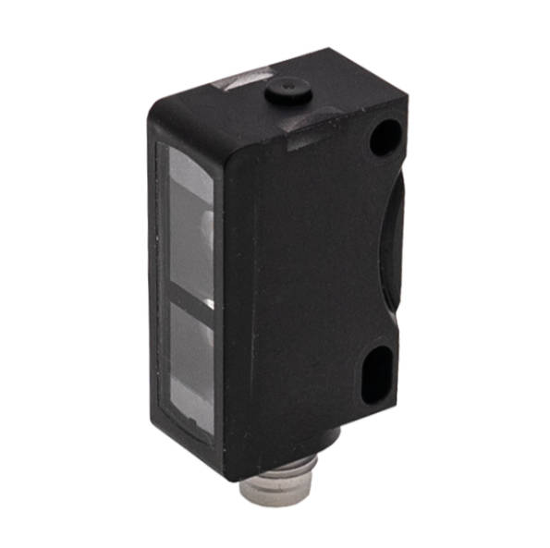

Bildunterschrift: Der OT340571 von ipf electronic bewältigt Herausforderungen, an denen
konventionelle optische Taster oftmals scheitern. (Bild: ipf electronic gmbh)

ÜBER IPF ELECTRONIC
Sensoren vom Feinsten
Wenn HIGH-TECH zu HIGH-END wird.

Im deutschsprachigen Raum stehen wir seit mehr als vier Jahrzehnten für Hochleistungs-Sensoren in der Automatisierungstechnik. Wir legen Wert auf höchste Qualität und produzieren nach wie vor selbst am Hauptstandort in Altena im Sauerland.
Wir sind die ipf electronic und machen mehr als nur unseren Job. Wir denken weiter, innovativer, nachhaltiger und bleiben dabei sympathisch. Wir sitzen im Sauerland, einer der innovativsten Regionen des Landes. Unsere Produkte sind präzise, intelligent, technisch ausgereift und vielseitig einsetzbar. Unsere 140 Mitarbeiter leben Service, auch nach den üblichen Geschäftszeiten.
Mit unserer großen Produktvielfalt, hohen Problemlösungskompetenz und starken Serviceorientierung sind wir als Top-Lieferant in der industriellen Sensorik einzigartig. Permanente Forschung und Entwicklung spielen eine ebenso gewichtige Rolle, wie die Weiter- und Fortbildung von Mitarbeitern und Führungskräften. Unser 1982 gegründetes Unternehmen wird bis heute in zweiter Generation familiengeführt. Beim Umweltschutz und nachhaltigen Umgang mit Ressourcen legen wir besondere Maßstäbe an.

KONTAKT
ipf electronic gmbh
Rosmarter Allee 14
58762 Altena
info@ipf.de
www.ipf.de


PRESSEKONTAKT
Martinus Menne
Waldweg 8 ● 57489 Drolshagen
Tel +49 2761 8288861
mm@technikredaktion.de
www.technikredaktion.de

